УТВЕРЖДАЮ
Директор МБОУ ДО ДЭЦ
_________ М.М.Шадрина
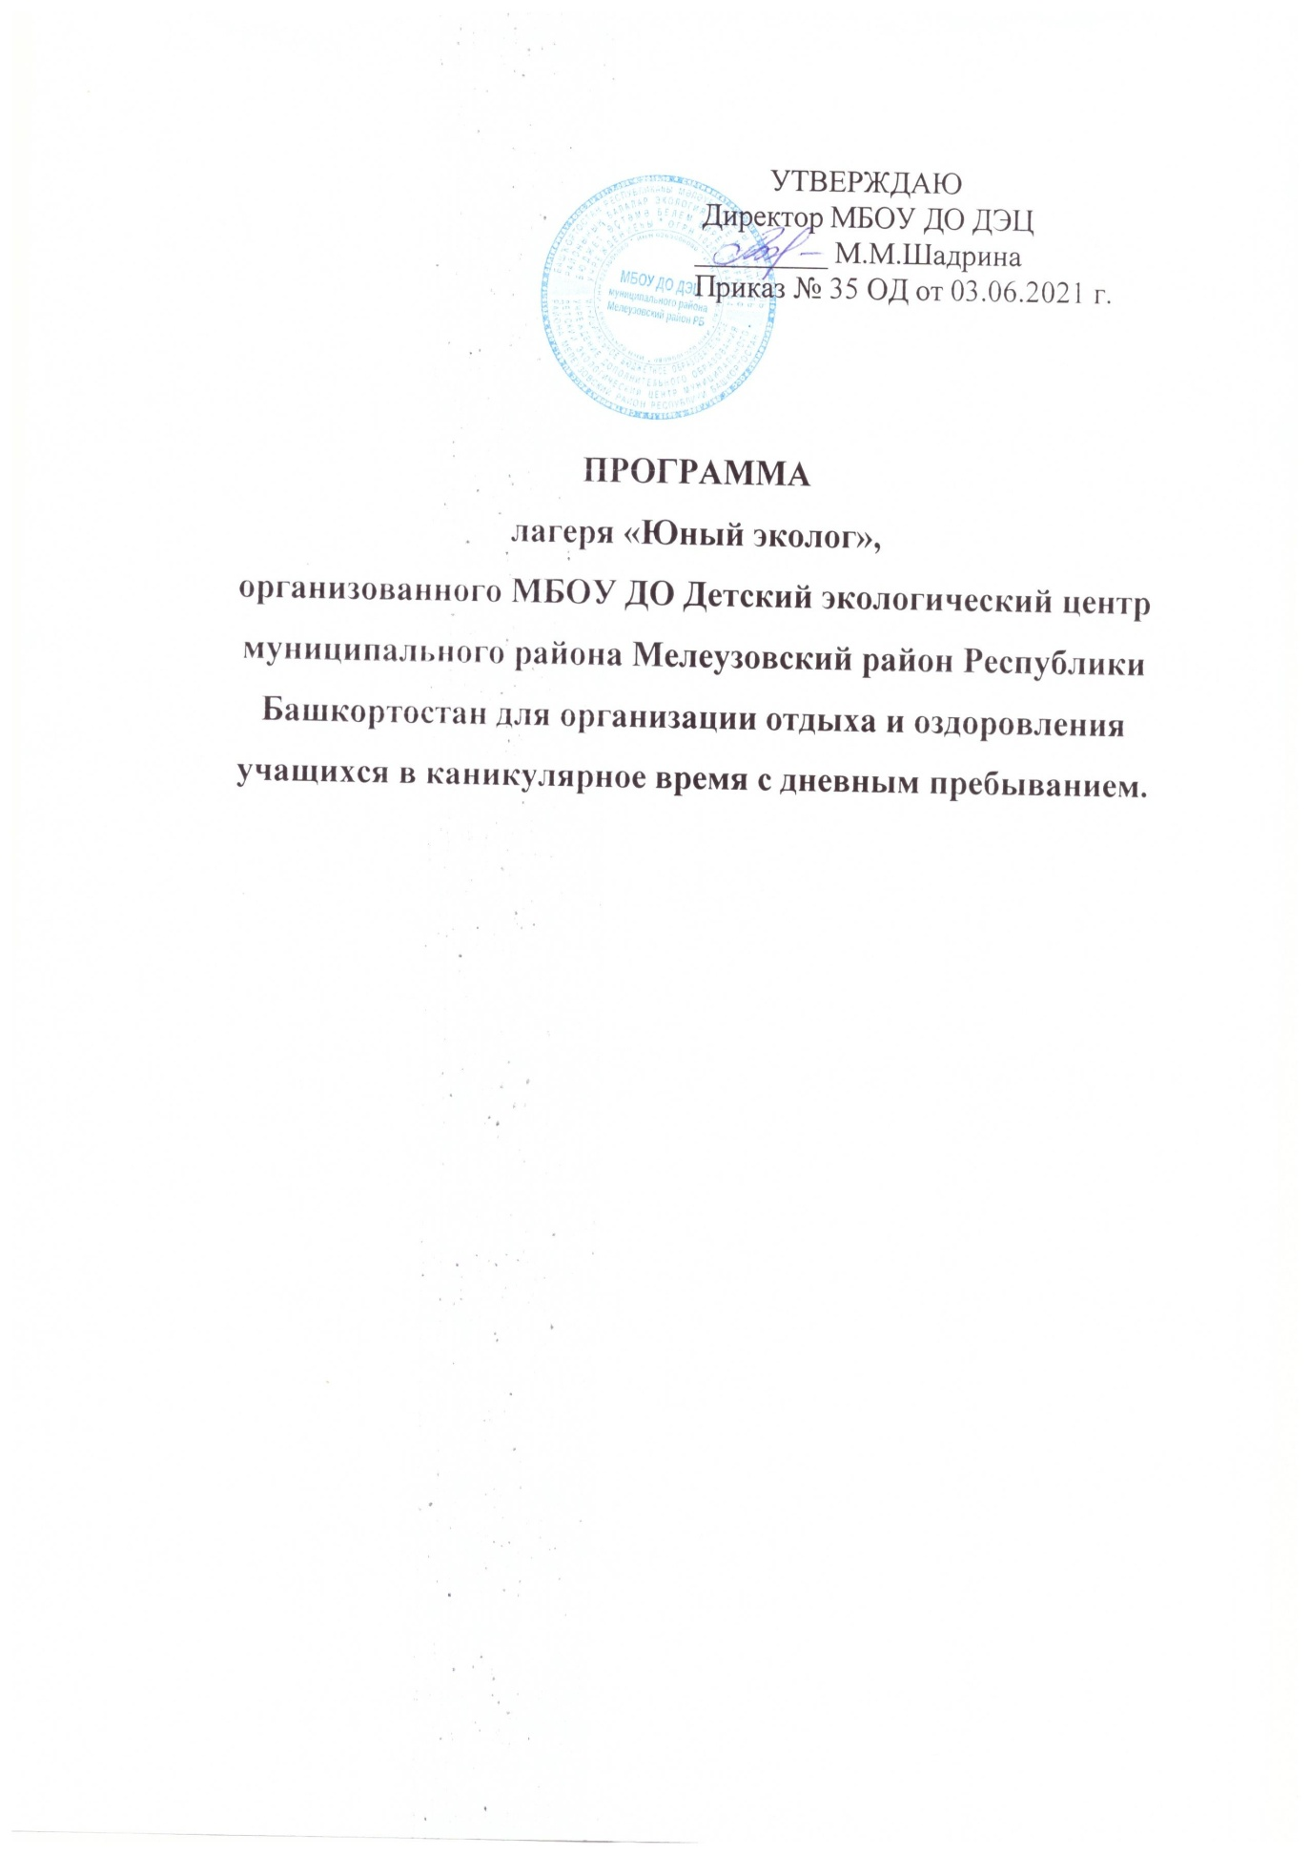
Информационная карта

Полное название проекта | программа лагеря «Юный эколог»,  организованного МБОУ ДО Детский экологический центр муниципального района Мелеузовский район Республики Башкортостан для организации отдыха и оздоровления учащихся в каникулярное время с дневным пребыванием
Цель проекта | воспитание патриотизма, экологической культуры, развитие мотивации личности к познанию и творчеству, привитие навыков исследовательской работы, оздоровление детей.
Тип лагеря | лагерь, организованный МБОУ ДО Детский экологический центр муниципального района Мелеузовский район Республики Башкортостан для организации отдыха и оздоровления учащихся в каникулярное время с дневным пребыванием
Направления деятельности | - образовательно - содержательное (эколого-  краеведческое);  - воспитательное;  - спортивно-оздоровительное направление
Краткое содержание программы | - экологическое воспитание  - освоение основ краеведения  - организация тематических занятий, игр, семинаров и т.д.  - проведение творческих конкурсов
Авторы проекта | Немкова Н.А., Ильясова Л.Б. - педагоги дополнительного образования МБОУ ДО ДЭЦ
Название проводящей организации | МБОУ ДО ДЭЦ
Адрес организации | 453850, Республика Башкортостан, г. Мелеуз,  улица Первомайская, 1а
Место проведения | 453850, Республика Башкортостан, г. Мелеуз,  улица Первомайская, 1а  тел(34764) 5-06-90  e-mail: dec@meleuzobr.ru
Количество участников | 25 человек
Сроки проведения | 19.06.2021г -09.07.2021г
Количество смен | одна
Кадры | воспитатели - 5  начальник лагеря - 2
Участники проекта | учащиеся 7-14 лет
Условия размещения участников | лагерь дневного пребывания

Пояснительная записка

Лагерь отдыха и оздоровления учащихся в каникулярное время с дневным пребыванием (далее- Лагерь)– одна из наиболее эффективных форм экологического и краеведческого образования и воспитания, поскольку представляет собой комплексную форму, объединяющую в себе экологические праздники, игры, лекции, экскурсии, наблюдения и исследования; изучение краеведческого материала в тесной связи с историей и культурой своего края.
Работа Лагеря позволяет осуществлять переход от учебной деятельности к начальному этапу детской исследовательской работы. Смена учебной деятельности на альтернативные формы групповой, индивидуальной и коллективной работы в рамках Лагеря, позволяет ребёнку уйти от стереотипов обучения, что делает его более увлекательным, мобильным и повышает образовательный потенциал. Работа Лагеря наиболее полно способствует так же расширению и углублению знаний о природе; вырабатывает умения оценивать состояние окружающей среды, формирует и развивает умения реальной природоохранной деятельности.
Актуальность программы заключается в получении новых и закреплении уже имеющихся знаний, как в области общего, так и дополнительного экологического образования.
Данный Лагерь предназначен для воспитания экологической и краеведческой культуры и получения дополнительных знаний в области экологии, краеведения разновозрастной группой детей и подростков, получивших первоначальные знания на уроках природоведения, окружающего мира, истории.
Максимально широкий спектр возможных творческих и познавательных мастер-классов способствует развитию у детей различных умений и навыков для исследовательской работы.
В программу работы Лагеря включается изучение теоретических вопросов, направленных на систематизацию и обобщение имеющихся базовых знаний. Для изучения истории, природы родного края и экологических проблем конкретной территории планируются тематические и комплексные экскурсии. Используя методику коллективных творческих дел, дети и подростки примут участие в практических природоохранных акциях и эколого-просветительской деятельности, в подготовке и проведении интеллектуальных игр, викторин, конкурсов и других мероприятий. С учетом интересов учащихся в Лагере организуются отряды, на занятиях которых учащиеся получат теоретические знания и практические навыки по выбранному направлению, будут проводить наблюдения в природе по индивидуальным заданиям.
Роль педагогов, воспитателей-кураторов – это стимулирование ребенка к расширению круга своих интересов и исследованию новых для себя направлений деятельности. Важно пробудить в детях исследовательский интерес. Педагог помогает ребенку приобрести необходимые знания и навыки, благодаря которым ребёнок может успешно исследовать, наблюдать, описывать и организовывать приобретенный опыт.
Данная Лагеря является логическим продолжением образовательного процесса. Лагерь организуется на базе МБОУ ДО ДЭЦ в период летних каникул (поток – 21 день). Лагерь формируется из числа воспитанников в возрасте от 7 до 14 лет, мотивированных на изучение биологии, географии, истории и краеведения.
В лагере ведётся работа по трём направлениям: образовательно-содержательное (краеведческое); воспитательное; спортивно-оздоровительное направление.
Образовательная часть включает теоретические занятия, учебные экскурсии, проведение конкретной исследовательской работы. Воспитательные мероприятия подобраны с учётом тематики лагеря и возрастных особенностей детей. Спортивно-оздоровительные мероприятия включают встречи с медицинскими работниками, проведение спортивных мероприятий и ежедневной утренней зарядки, минут здоровья.
Теоретическая часть программы лагеря способствует не только систематизации и обобщению знаний по экологии, краеведению, но и формирует у учащихся обязательный минимум знаний, необходимых для проведения исследовательской работы, а именно: теоретические и практические навыки написания и оформления работ, подготовка презентаций, разработка и выступлений и непосредственно выступления.
Практическая часть предусматривает проведение различных экскурсий, мастер-классы, разработку экологических проектов, конкурсы плакатов, рисунков, рассказов, стихов о природе. Особое внимание уделяется выработке практических умений и навыков, направленных на сохранение и умножение природных богатств. Самое ценное в работе Лагеря - организация экологических и краеведческих экскурсий для детей.
Деятельность лагеря строится в соответствии с нормативно – правовыми документами:
1. Конвенция о правах ребёнка.
2. Постановления министерств и ведомств «Об организации летнего отдыха».
3. Приказ МКУ УО « Об организации отдыха детей и их оздоровления в летний период 2021г».
4. Положение о лагере, организованном МБОУ ДО Детский экологический центр муниципального района Мелеузовский район Республики Башкортостан для организации отдыха и оздоровления учащихся в каникулярное время с дневным пребыванием.
5. Программа лагеря, организованного МБОУ ДО Детский экологический центр муниципального района Мелеузовский район Республики
6. План работы Лагеря.

Условия реализации программы:

1. Материально-технические условия предусматривают: финансирование за счёт средств бюджета и наличие приспособленной базы на 25 детей, 7 педагогов.
2. Кадровые условия. В соответствии со штатным расписанием в реализации программы участвуют:
- директор МБОУ ДО ДЭЦ, обеспечивающий организацию лагеря;
-начальник лагеря, руководитель программы, координирующий работу по выполнению программы.
- воспитатели, обеспечивающие выполнение программы лагеря.
- работники столовой, обеспечивающие 2-хразовое питание.
3.Методические условия предусматривают: наличие необходимой документации, программы деятельности и плана работы на поток, проведение и организацию работы в лагере с дневным пребыванием.

Содержание деятельности.
Экскурсии, интеллектуальные игры, конкурсы, викторины, развлекательно-познавательные мероприятия, спортивные игры и т.д.

Основной состав Лагеря
Лагерь комплектуется из 25 детей.
Сотрудники Лагеря:
Директор МБОУ ДО ДЭЦ: Шадрина Марина Михайловна
Начальник Лагеря: Немкова Н.А, Ильясова Л.Б.
Аскарова Н.Р – воспитатель
Ахметова Р.И. - воспитатель
Хаиров А.С.- воспитатель
Ишмухаметова С.А.- воспитатель
Торгашов О.А.- воспитатель

Концептуальные основы деятельности.

Цель:
1. Воспитание патриотизма, экологической культуры, формирование у детей краеведческих знаний и умений; создание условий для воспитания гражданина и патриота с личной ответственностью перед Родиной; развитие интереса к истории, культуре, быту, языку родного края.
2. Развитие мотивации личности к познанию и творчеству, включение детей в социально значимую деятельность.
3. Создание благоприятных условий для укрепления здоровья и организации досуга учащихся во время летних каникул.

Задачи:
1. Приобщение детей к изучению природы, истории родного края, осознанию связей между человеком и природой.
2. Развитие творческих, исследовательских способностей детей.
3. Оздоровление школьников:
- формирование у детей здорового образа жизни, его ценностей,
- содействие нормальному физическому развитию.

Принципы деятельности Лагеря.
1. Принцип самореализации детей в условиях Лагеря предусматривает: посильность и конкретность любой деятельности для личности каждого ребёнка. Она должна быть привлекательной, соответствовать интересам личности, иметь чётко выраженный результат, содержать эффект новизны, способствовать творчеству и самостоятельности, допускать возможность вариативности в выборе способов достижений целей, удовлетворять потребности личности в самоутверждении.
2. Принцип включенности детей в социально значимые отношения предусматривает: обеспечение гарантии свободного выбора деятельности и права на информацию; создание переключения с одного вида деятельности на другой в рамках дня; предоставление возможности и право отстаивать свое мнение.
3. Принцип взаимосвязи педагогического управления и детского самоуправления предусматривает: приобретение опыта организации коллективной деятельности и самоорганизации в ней; защиту каждого ребенка от негативных проявлений и вредных привычек, формирование чувства ответственности за свои поступки и действия.
4. Принцип сочетания воспитательных мероприятий с экологической деятельностью детей предусматривает; режим дня, обеспечивающий разумное сочетание всех видов деятельности в рамках дня; активное участие детей во всех видах деятельности.

Механизм реализации программы.

I. Подготовительный этап:
1 Подбор педагогических кадров
2 Комплектование отряда
3 Разработка и оформление документации
II. Организационный этап:
1 Знакомство
2 Выявление и постановка целей развития коллектива и личности
3 Сплочение воспитанников
4 Формирование законов и условий совместной жизнедеятельности
5 Подготовка к дальнейшей жизнедеятельности по Программе
III. Основной этап
1 Содружество детей и взрослых
2 Коллективная и индивидуальная поисковая деятельность
3 Личностный рост воспитанников
4 Мониторинг жизнедеятельности коллектива, развития личности воспитанников
IV. Заключительный этап:
1 Психолого-социально-педагогический анализ результатов

Содержание программы:

Экологическое направление:
Всемирный день защиты слонов в зоопарках. Просмотр видеоролика «Добрый слон». Конкурс рисунков «Добрый слон»
Экскурсия «Экологическая тропа в парке «Слава»». Просмотр мультфильма «Маша и Медведь. Следы невиданных зверей»
Экскурсия «Травы и кустарники парка Слава»
Экскурсия «Деревья парка «Слава»». Презентация «Особо охраняемые природные территории Мелеузовского района»
Викторины «Знатоки родного края»

Туристско- краеведческое направление:
«7 чудес Башкортостана». Просмотр видеоролика. «7 чудес Башкортостана». Игры на свежем воздухе
День памяти и скорби. Презентация «Мелеузовцы в составе 3-го гвардейского кавалерийского корпуса». Экскурсия к Аллее Славы
Экскурсия в краеведческий музей

Спортивно-оздоровительное направление:
День здоровья «В мире спорта и сказок».
Воспитательное мероприятие «Дорожный калейдоскоп». Конкурс рисунков «Правила дорожного движения»
Конкурсно-игровое мероприятие «Семицветик».
Игра «Снежный ком».
Конкурс рисунков на асфальте

Профилактическая деятельность:
Конкурс рисунков «Правила дорожного движения»

План работы лагеря

дата | мероприятие | ответственные
19.06.2021г | День знакомства. Игра «Снежный ком». Открытие лагерной смены. Игры на свежем воздухе | Ильясова Л.Т., Торгашов О.А.
20.06.2021г | Всемирный день защиты слонов в зоопарках. Просмотр видеоролика «Добрый слон». Конкурс рисунков «Добрый слон» | Ильясова Л.Т.,  Ахметова Р.И.
21.06.2021г | Экскурсия «Экологическая тропа в парке «Слава»». Просмотр мультфильма «Маша и Медведь. Следы невиданных зверей» | Ахметова Р.И.,  Торгашов О.А.
22.06.2021г | День памяти и скорби. Презентация «Мелеузовцы в составе 3-го гвардейского кавалерийского корпуса». Экскурсия к Аллее Славы | Торгашов О.А., Аскарова Н.Р.
23.06.2021г | День здоровья «В мире спорта и сказок». Подвижные игры на свежем воздухе | Ильясова Л.Т.,  Аскарова Н.Р.
24.06.2021г | Экскурсия в краеведческий музей. Проведение викторины «Знатоки родного края» | Ильясова Л.Т., Торгашов О.А.
25.06.2021г | Экскурсия «Деревья парка «Слава»». Презентация «Особо охраняемые природные территории Мелеузовского района» | Торгашова Н.Н., Торгашов О.А.
26.06.2021г | «7 чудес Башкортостана». Просмотр видеоролика. «7 чудес Башкортостана». Игры на свежем воздухе | Ильясова Л.Т., Ахметова Р.И.
27.06.2021г | Экскурсия «Травы и кустарники парка «Слава»». Подвижные игры на свежем воздухе. Конкурс рисунков на асфальте | Ильясова Л.Т., Ахметова Р.И.
28.06.2021г | Воспитательное мероприятие «Дорожный калейдоскоп». Конкурс рисунков «Правила дорожного движения» | Ахметова Р.И., Торгашова Н.Н.
29.06.2021г | Конкурсно-игровое мероприятие «Семицветик». Подвижные игры на свежем воздухе. | Ахметова Р.И., Аскарова Н.Р.

